转载至 https://blog.csdn.net/qq_36881106/article/details/82143232

注意事项：
1.写pom.xml的内容时，要在<build></bulid>下写
2.如果generatorConfig.xml的内容爆红线，则需要进行如下操作:
Setting ->
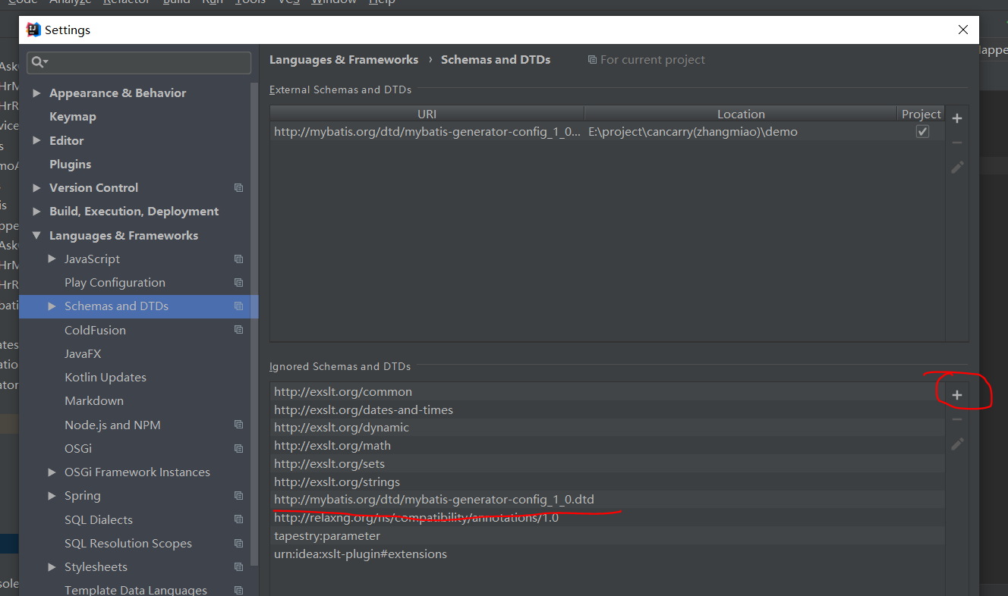

1.在maven工程中的resource中创建generatorConfig.xml
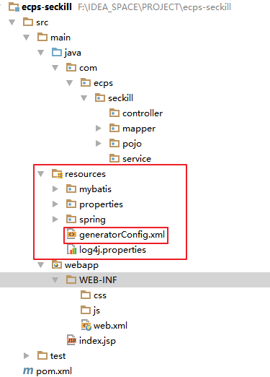

配置generatorConfig.xml的
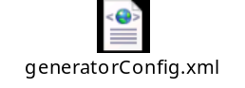
<?xml version="1.0" encoding="UTF-8"?>
<!DOCTYPE generatorConfiguration
PUBLIC "-//mybatis.org//DTD MyBatis Generator Configuration 1.0//EN"
"http://mybatis.org/dtd/mybatis-generator-config_1_0.dtd">

<generatorConfiguration>
<!--mysql 连接数据库jar 这里选择自己本地位置-->
<classPathEntry location="D:/mysql-connector-java-5.1.20-bin.jar" />
<context id="testTables" targetRuntime="MyBatis3">
<commentGenerator>
<!-- 是否去除自动生成的注释 true：是 ： false:否 -->
<property name="suppressAllComments" value="true" />
</commentGenerator>
<!--数据库连接的信息：驱动类、连接地址、用户名、密码 -->
<jdbcConnection driverClass="com.mysql.jdbc.Driver"
connectionURL="jdbc:mysql://localhost:3306/ecps" userId="root"
password="root">
</jdbcConnection>
<!-- 默认false，把JDBC DECIMAL 和 NUMERIC 类型解析为 Integer，为 true时把JDBC DECIMAL 和
NUMERIC 类型解析为java.math.BigDecimal -->
<javaTypeResolver>
<property name="forceBigDecimals" value="false" />
</javaTypeResolver>

<!-- targetProject:生成PO类的位置 -->
<javaModelGenerator targetPackage="com.ecps.seckill.pojo"
targetProject="src/main/java">
<!-- enableSubPackages:是否让schema作为包的后缀 -->
<property name="enableSubPackages" value="false" />
<!-- 从数据库返回的值被清理前后的空格 -->
<property name="trimStrings" value="true" />
</javaModelGenerator>
<!-- targetProject:mapper映射文件生成的位置
如果maven工程只是单独的一个工程，targetProject="src/main/java"
若果maven工程是分模块的工程，targetProject="所属模块的名称"，例如：
targetProject="ecps-manager-mapper"，下同-->
<sqlMapGenerator targetPackage="com.ecps.seckill.mapper"
targetProject="src/main/java">
<!-- enableSubPackages:是否让schema作为包的后缀 -->
<property name="enableSubPackages" value="false" />
</sqlMapGenerator>
<!-- targetPackage：mapper接口生成的位置 -->
<javaClientGenerator type="XMLMAPPER"
targetPackage="com.ecps.seckill.mapper"
targetProject="src/main/java">
<!-- enableSubPackages:是否让schema作为包的后缀 -->
<property name="enableSubPackages" value="false" />
</javaClientGenerator>
<!-- 指定数据库表 -->

<table schema="" tableName="seckill"></table>
<table schema="" tableName="success_killed"></table>
</context>
</generatorConfiguration>

配置pom.xml
在pom.xml中位置mybatis-generator的插件


<build>
<plugins>
<plugin>
<groupId>org.mybatis.generator</groupId>
<artifactId>mybatis-generator-maven-plugin</artifactId>
<version>1.3.2</version>
<configuration>
<!--配置文件的位置--> <configurationFile>src/main/resources/generatorConfig.xml</configurationFile>
<verbose>true</verbose>
<overwrite>true</overwrite>
</configuration>
<executions>
<execution>
<id>Generate MyBatis Artifacts</id>
<goals>
<goal>generate</goal>
</goals>
</execution>
</executions>
<dependencies>
<dependency>
<groupId>org.mybatis.generator</groupId>
<artifactId>mybatis-generator-core</artifactId>
<version>1.3.2</version>
</dependency>
</dependencies>

</plugin>
</plugins>
</build>

生成对象的两种方式

方式一：使用idea的maven插件直接快速生成
在完成以上两步之后。就会在idea中看到：直接点击mybatis-generator:generate就可生成。
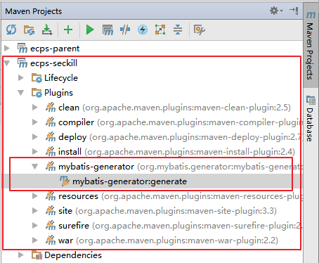

方式二：在Intellij IDEA添加一个“Run运行”选项，使用maven运行mybatis-generator-maven-plugin插件 ：
Step1：选择配置edit configuration
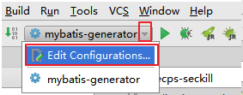
Step2:创建maven运行项
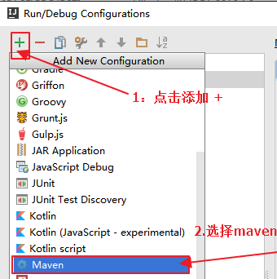
Step3:配置命令 mybatis-generator:generate -e
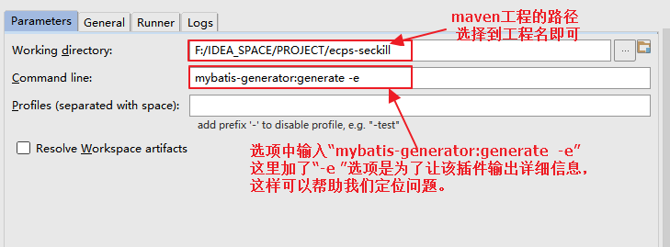
Step4:运行
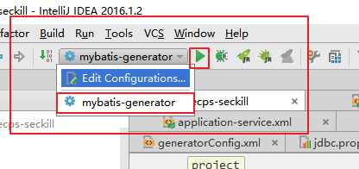
做完以上几步。就可以看到运行的选项。点击运行即可。
转载自：https://blog.csdn.net/liudongdong0909/article/details/51534735

